**ĐẠI HỌC ĐÀ NẴNG**

**ĐẠI HỌC BÁCH KHOA**

**KHOA CÔNG NGHỆ THÔNG TIN**



**CÔNG NGHỆ PHẦN MỀM**

**ĐỀ TÀI**

**“Hệ thống quản lý**

**trung tâm Anh Ngữ HAHYWU”**

**Danh sách thành viên:** **Phan Trần Nhật Hạ - 102210159**

**Nguyễn Đức Huy - 102210164**

**Trần Lê Như Quỳnh - 102210183**

Đà Nẵng, 02/2023

**MỤC LỤC**

**CHƯƠNG 1: TỔNG QUAN** 3

**1.1.** **Mô tả bài toán** 3

**1.2.** **Ràng buộc hệ thống** 4

**1.3.** **Các yêu cầu chức năng** 4

**1.4.** **Các yêu cầu phi chức năng** 5

**CHƯƠNG 2: PHÂN TÍCH THIẾT KẾ HỆ THỐNG** 6

**2.1. Mô hình hóa yêu cầu** 6

**2.1.1. Xác định Actor** 6

**2.1.2. Xây dựng hệ thống** 6

**2.2. Phân tích thiết kế hệ thống** 7

**2.2.1. Use-case Diagram** 7

# **CHƯƠNG 1: TỔNG QUAN**

* 1. **Mô tả bài toán**

HAHYWU là một trung tâm Anh Ngữ dự định sẽ xây dựng một hệ thống phục vụ cho việc quản lý các nhân viên; tạo ra các lớp học phù hợp với trình độ của từng học viên và đồng thời tạo điều kiện cho phụ huynh học viên theo dõi tình hình học tập của con em mình.

Mỗi đối tượng người dùng như: nhân viên quản lí, giáo viên, học viên sẽ có một tài khoản chứa thông tin cá nhân (như họ tên, ngày tháng năm sinh, vai trò, số điện thoại liên lạc).

Để đăng kí tài khoản, trước hết phụ huynh/học viên sẽ phải làm việc với người quản lí của trung tâm để chọn khóa học phù hợp với thời gian biểu cũng như trình độ của từng người. Sau đó, quản lí sẽ cung cấp một tài khoản cho phụ huynh (học viên) sử dụng. Mỗi tài khoản sẽ được cung cấp một IP và mật khẩu riêng biệt để đăng nhập.

Trung tâm sẽ chia thành 3 nhóm cấp độ tiếng Anh dành cho mỗi học viên dựa trên trình độ của mỗi người: **Basic** (Cơ bản), **Independent** (Độc lập), **Proficient** (Thông thạo). Mỗi khóa học sẽ có lộ trình học trong vòng 3 tháng (1 tuần 3 buổi) và bao gồm cả 3 cấp độ. Mỗi cấp độ có 4 suất học với các khung giờ học khác nhau để học viên có thể dễ dàng chọn lựa. Bên cạnh đó, mỗi một suất bao gồm 3 lớp tương ứng với 3 nhóm cấp độ. Mỗi lớp sẽ có khoảng 20 học viên và 2 giáo viên (trong đó có 1 giáo viên nước ngoài).

Tương lai, trung tâm có thể mở rộng thêm nhiều lớp học để giúp các học viên luyện tập, nâng cao và hoàn thiện các kĩ năng tiếng Anh của mình.

* 1. **Ràng buộc hệ thống**
* Ngôn ngữ lập trình: C#
* Cơ sở dữ liệu: Microsoft SQL Server
* Công cụ sử dụng: Visual Studio, Microsoft SQL Server
* Cấu trúc dữ liệu: HashTable
  1. **Các yêu cầu chức năng**
* Đăng nhập
  + Người dùng sẽ nhập ID và mật khẩu để vào hệ thống.
  + Hệ thống sẽ cung cấp quyền cũng như phạm vi truy cập tùy theo đối tượng người dùng
* Quản lý thông tin cá nhân
  + Sau khi đăng nhập, người dùng có thể xem và chỉnh sửa thông tin cá nhân của mình trên hệ thống
  + Nhân viên quản lý có chức năng xem và quản lý thông tin của các tài khoản người dùng trong hệ thống
* Theo dõi tình hình học tập
  + Học viên được cấp quyền xem điểm trong quá trình học
* Phân chia thời khóa biểu
  + Nhân viên quản lý được phân quyền sắp xếp thời khóa biểu của các lớp học và lịch giảng dạy của giáo viên trong khóa học.
  + Học viên và giáo viên có thể xem thời khóa biểu để nắm được lịch học và lịch dạy.
* Quản lý tình hình học tập
  + Giáo viên được phân quyền nhập và chỉnh sửa điểm của các học viên trong lớp mình phụ trách
* Thống kê doanh thu
  + Nhân viên quản lý được cấp quyền theo dõi tình trạng đóng học phí của học viên và thống kê doanh thu hằng khóa, hằng năm.
  1. **Các yêu cầu phi chức năng**
* Giao diện đơn giản với các lệnh được chọn bằng Menu
* Hệ thống đảm bảo tính dễ sử dụng cho người dùng
* Bảo mật thông tin người dùng

**CHƯƠNG 2: PHÂN TÍCH THIẾT KẾ HỆ THỐNG**

## **2.1. Mô hình hóa yêu cầu**

### **2.1.1. Xác định Actor**

Các tác nhân chính của hệ thống bao gồm:

* HỌC VIÊN: xem và chỉnh sửa thông tin cá nhân, xem kết quả học tập và thời khóa biểu
* GIÁO VIÊN: xem và chỉnh sửa thông tin cá nhân, xem lịch dạy/danh sách học viên, cập nhật điểm
* NHÂN VIÊN QUẢN LÝ: xem và chỉnh sửa thông tin cá nhân, quản lý tài khoản giáo viên/học viên, đăng ký lớp, phân chia thời khóa biểu, kiểm tra tình trạng nộp học phí của học viên, thống kê doanh thu khóa/năm

### **2.1.2. Xây dựng hệ thống**

Hệ thống bao gồm các phần sau:

* Phần Học Viên
* Mỗi học viên sau khi đăng kí học tập tại trung tâm Anh Ngữ HAHYWU sẽ được nhân viên quản lý cung cấp cho một tài khoản riêng.
* Học viên có thể xem thông tin cá nhân, thời khóa biểu và điểm trong quá trình học tập.
* Nếu học viên muốn chuyển sang buổi học khác thì phải đến trung tâm thông báo với nhân viên quản lý để sắp xếp thời gian phù hợp.
* Nếu quên mật khẩu thì học viên có thể chọn mục “quên mật khẩu”. Hệ thống sẽ gởi thông báo cho nhân viên quản lý, sau khi đặt lại mật khẩu như ban đầu thì sẽ gởi thông báo về lại cho học viên. Học viên có thể đổi mật khẩu mới sau khi đăng nhập thành công.
* Phần Giáo Viên
* Giáo viên đăng nhập vào hệ thống sẽ được phân quyền truy cập thông tin cá nhân, thời khóa biểu khóa học và danh sách lớp phụ trách.
* Giáo viên sẽ nhận lịch dạy, lớp dạy và danh sách học viên mỗi khóa thông qua thời khóa biểu được phân bởi người quản lý.
* Giáo viên được quyền truy cập và cập nhật điểm của học viên trong lớp.
* Phần Nhân Viên Quản Lý
* Nhân viên quản lý đăng nhập vào hệ thống sẽ được phân quyền xem thông tin của học viên, giáo viên của trung tâm, đăng ký lớp cho học viên, tạo và chỉnh sửa thời khóa biểu của khóa học.
* Nhân viên quản lý còn được quyền kiểm tra tình trạng nộp học phí của học viên và thống kê doanh thu mỗi khóa của trung tâm.

## **2.2. Phân tích thiết kế hệ thống**

### **2.2.1. Use-case Diagram**

2.2.1.1. Biểu đồ Use-case Tổng quát hệ thống

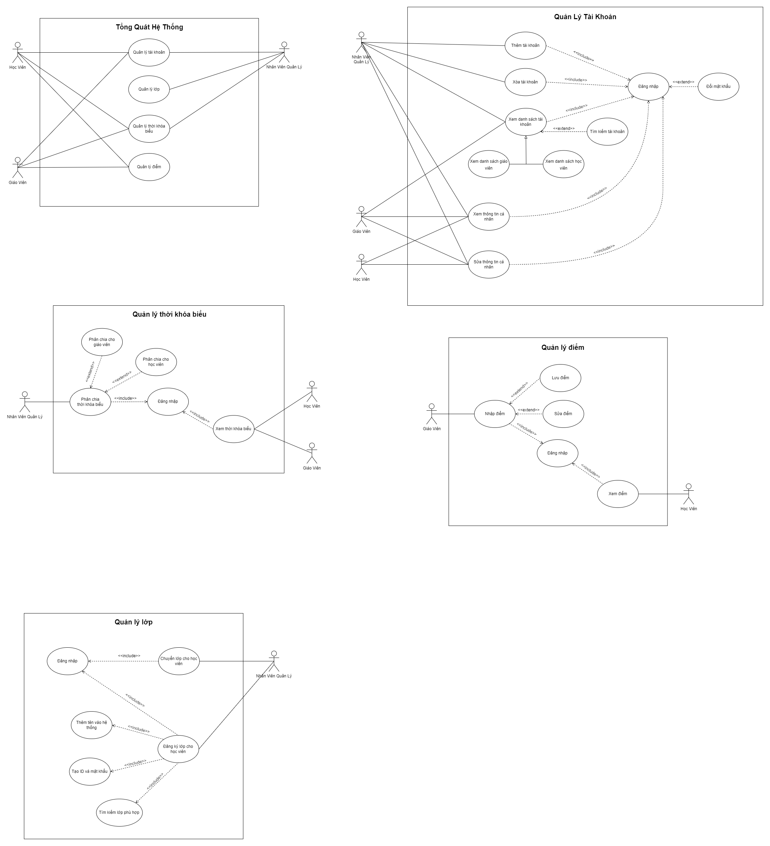

2.2.1.2. Biểu đồ Use-case Quản lý tài khoản



2.2.1.3. Biểu đồ Use-case Quản lý lớp



2.2.1.4. Biểu đồ Use-case Quản lý thời khóa biểu



2.2.1.5. Biểu đồ Use-case Quản lý điểm



### **2.2.2. Đặc tả Use-case**

2.2.2.1. Use-case Đăng ký lớp cho học viên

|  |  |
| --- | --- |
| **Tên Usecase:** Đăng ký lớp cho học viên | |
| **Mã Usecase: UC – 01** | |
| **Mô tả:** Cho phép nhân viên quản lý tạo tài khoản và đăng ký lớp phù hợp cho học viên | |
| **Actor:** Nhân viên quản lý | |
| **Sự kiện kích hoạt:** Có học viên muốn đăng ký học tại trung tâm | |
| **Tiền điều kiện:** Hệ thống đã có dữ liệu về các khóa học | |
| **Hậu điều kiện:** Học viên được thêm tài khoản vào hệ thống | |
| **Luồng sự kiện chính** | |
| **Actor** | **Hệ thống** |
| 1, Nhân viên quản lý click chọn chức năng “Đăng ký lớp” | 2, Hệ thống hiển thị danh sách học viên |
| 3, Chọn “Thêm học viên” | 4, Hiển thị giao diện nhập thông tin học viên |
| 5, Nhập thông tin học viên và bấm “Lưu” | 6, Hệ thống kiểm tra |
|  | 7. Hệ thống tự tạo ID, Password mới và thêm dữ liệu vào hệ thống |
|  | 8, Hiển thị thông tin học viên vừa thêm |
| 9, Chọn “Chọn lớp học” | 10, Hiển thị thông tin các lớp học |
| 11, Chọn lớp phù hợp với học viên | 12, Hệ thống kiểm tra |
| 13, Bấm “Lưu” | 14, Thêm dữ liệu vào hệ thống |
| **Luồng sự kiện thay thế** | |
| **Actor** | **Hệ thống** |
|  | 6.1, Nếu thông tin tài khoản đã tồn tại thì hệ thống thông báo và quay lại bước 4 |
|  | 12.1, Nếu lớp đã đầy học viên thì thông báo và quay lại bước 10 |
|  | |